Рабочая газета (Москва), 1925, 16-21; 23-28, 30 июня, 7 июля (№№134-152)

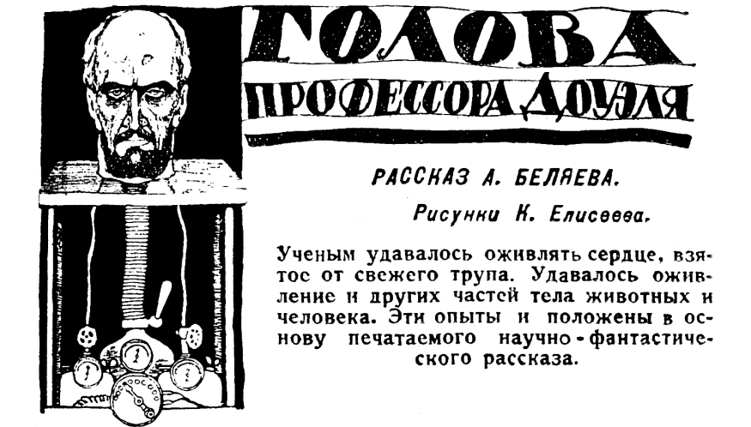

I. ПЕРВАЯ ВСТРЕЧА.

— Прошу садиться...
Мисс Адамс опустилась в глубокое кожаное кресло. Пока профессор Керн вскрывал и читал письмо, она бегло осмотрела кабинет.
Какая мрачная комната! Но заниматься здесь хорошо: ничто не отвлекает внимания. Лампа с глухим абажуром освещает только письменный стол, заваленный книгами, рукописями, корректурными оттисками. Глаз едва различает солидную мебель черного дуба. Темные обои, темные драпри. В полумраке поблескивает только золото тисненых переплетов в тяжелых шкапах. Старинные стенные часы медлительно и важно режут ленту времени длинным маятником.
Переведя взгляд на Керна, мисс Адамс улыбнулась мысли: кто-то очень удачно подобрал его под стиль кабинета.
Будто вырубленная из черного дуба, его тяжеловесная, суровая солидная фигура казалась часть меблировки. Большие очки в черепаховой оправе напоминали два циферблата часов. Как маятники, двигались его зрачки серо-стального цвета, переходя со стороны на сторону письма. Прямоугольный нос, прямой разрез рта и квадратный, выдающийся вперед, подбородок придавали лицу вид стилизованной декоративной маски, вылепленной скульптором-кубистом.
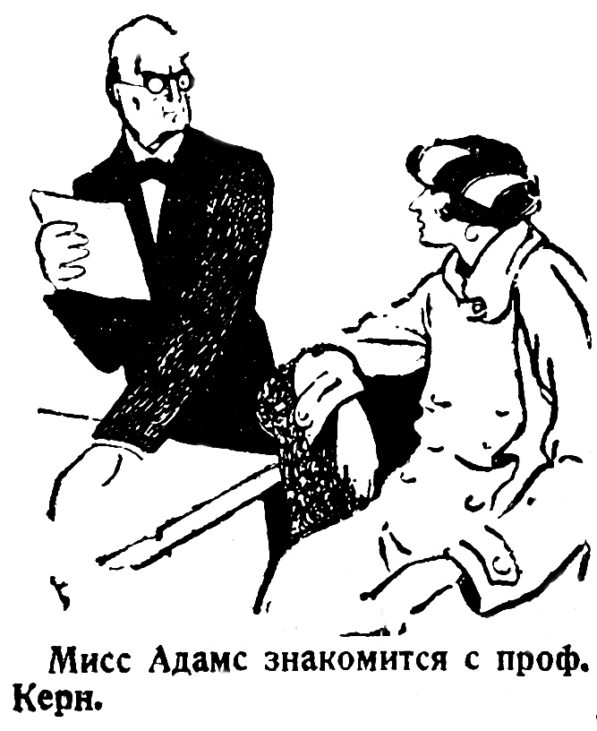

Камин украшать такой маской, а не письменный стол, — подумала мисс Адамс.
— Коллега Смитт говорил уже о вас. Да, мне нужна помощница. Вы медичка? Отлично. Семь долларов в день. Расчет еженедельный. Работа несложная. Но я ставлю одно непременное условие...
Побарабанив сухими пальцами по столу, профессор Керн задал неожиданный вопрос.
— Вы умеете молчать?.. Все женщины болтливы! Вы женщина — это плохо. Вы красивы — это еще хуже.
— Но какое отношение?..
— Самое близкое! Самое близкое. Красивая женщина — женщина вдвойне. Значит, вдвойне обладает и женскими недостатками. Если их еще нет у вас, может быть муж, друг, жених. И тогда — все тайны к чорту!
— Но...
— Никаких «но»! Вы должны быть немы, как рыба. Вы должны молчать обо всем, что услышите здесь. Принимаете это условие?.. Должен предупредить: неисполнение этого условия повлечет за собой крайне неприятные для вас последствия. Крайне неприятные!
Мисс Адамс была смущена и заинтересована.
— Я согласна, если во всем этом нет ...
— Преступления, хотите вы сказать? Можете быть совершенно спокойны. И вам не грозит никакая ответственность... Ваши нервы в порядке?
— Я здорова...
Профессор Керн кивнул головой. Его сухой, острый палец впился в кнопку электрического звонка.
Дверь бесшумно открылась.
В полумраке комнаты, как на проявляемой фотографической пластинке мисс Адамс увидала только белки глаз, затем постепенно проявились блики лоснящегося лица негра. Черные волосы и костюм сливались с темными драпри двери.
— Джон, покажите мисс лабораторию.
Негр кивнул головой, предлагая следовать за собой, и открыл вторую дверь.
Мисс Адамс вошла в совершенно темную комнату.
Щелкнул выключатель, и яркий свет от матовых полушарий на потолке залил комнату. Мисс Адамс невольно прикрыла глаза... После полумрака кабинета, белизна стен слепила глаза. Сверкали стекла шкапов с блестящими хирургическими инструментами. Холодным светом горели сталь и алюминий различных аппаратов. Темными, желтыми бликами ложился свет на медных полированных частях. Трубы, колбы, машины. Стекло и металл.
Посреди комнаты стоял большой прозекторский стол. На столе лежал труп человека без головы. Грудная клетка была вскрыта. Рядом со столом стоял стеклянный ящик, и в нем пульсировало человеческое сердце. От сердца шли трубки к баллонам.
Мисс Адамс повернула голову в сторону и вдруг увидела нечто, заставившее ее вздрогнуть, как от электрического удара.
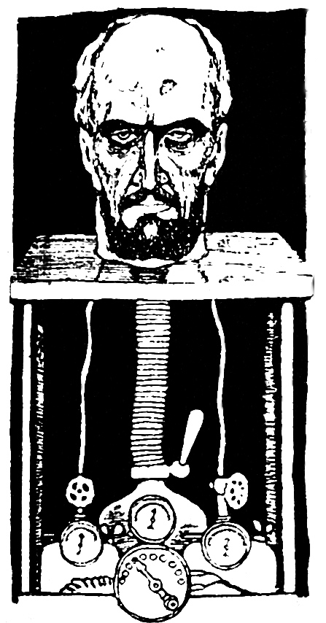
На нее смотрела человеческая голова, — одна голова, без туловища.
Она была прикреплена к квадратной стеклянной доске. Доску поддерживали четыре высокие, блестящие, металлические ножки. Из отреза шеи, от аорт, через отверстия в стекле, шли две трубки к баллонам. Третья, более толстая трубка выходила из горла и сообщалась с большим цилиндром. Цилиндр и баллоны были снабжены кранами, манометрами, термометрами и какими-то неизвестными приборами.
Голова внимательно и скорбно смотрела на мисс Адамс, мигая веками. Не могло быть сомнения: голова жила, отделенная от тела, жила самостоятельной и сознательной жизнью.
Несмотря на потрясающее впечатление, мисс Адамс не могла не заметить, что эта голова была удивительно похожа на недавно умершего известного ученого, хирурга, профессора Доуэля, прославившегося своими опытами оживления органов, вырезанных из свежего трупа. Мисс Адамс не раз была на его блестящих публичных лекциях, и ей хорошо запомнился этот высокий лоб, характерный профиль, волнистые, посеребренные сединой русые волосы головы и бороды, голубые глаза... Да, это была голова профессора Доуэля! Только губы и нос его стали тоньше, суше, виски и щеки втянулись, глаза глубже запали в орбиты и белая кожа приобрела желто-темный оттенок мумий... Но в глазах светилась живая человеческая мысль...
Мисс Адамс почувствовала, как шевелятся у ней корни волос... но она, как зачарованная, не могла оторвать своего взгляда от этих голубых глаз...
Голова беззвучно шевельнула губами...
Это было слишком для нервов мисс Адамс. Она почувствовала, что близка к обмороку. Негр поддержал ее и вывел из лаборатории.

— Это ужасно... это ужасно... — повторяла мисс Адамс, опустившись в кресло.
Профессор Керн молча барабанил пальцами по столу.
— Скажите, неужели это голова...
—ПрофессораДоуэля?Да,это его голова. Голова Доу-эля, моего умершего уважаемого коллеги, возвращенная мною к жизни. К сожалению, я мог воскресить одну голову. Не все сразу! Мы, ученые, и так вторгаемся в «незыблемые законы» природы, бросаем вызов самой смерти и отбиваем хлеб у чудотворцев и самого божества. Но не все сразу, говорю я. Бедный Доуэль страдал неизлечимым, пока, недугом. Умирая, он завещал свое тело для научных опытов, которые мы вели с ним вместе. «Вся моя жизнь была посвящена науке. Пусть же науке послужит и моя смерть. Я предпочитаю, чтобы в моем трупе копался мой друг-ученый, а не могильный черв». Вот какое завещание оставил профессор Доуэль.
И чтобы перевести разговор на другую тему, профессор Керн спросил:
— Итак, вы принимаете мое предложение? Отлично! Я жду вас завтра к девяти утра. Но помните: молчание, молчание и молчание!..

II. ТАЙНА ЗАПРЕТНОГО КРАНА.

Мисс Адамс нелегко давалась жизнь. Ей было семна-дцать лет, когда умер ее отец. На плечи мисс Адамс легла забота о больной матери и младшей сестре. Небольших средств, оставшихся после отца, не хватило даже на окончание ею высшего образования. Приходилось учиться и поддерживать семью. Несколько лет она работала корректором в газете. Получив звание врача, тщетно пыталась она найти место. Были предложения ехать в южную Америку, — в гиблые места, где свирепствовала желтая лихорадка. Мисс Адамс не решалась ехать туда с семьей, не хотелось и бросать семью. Предложение профессора Керна явилось для нее выходом из положения. Несмотря на всю странность работы, она согласилась без колебаний.
Мисс Адамс не знала, что профессор Керн прежде, чем предложить ей место у себя, наводил о ней тщательные справки.
Уже две недели она работала у Керна. Обязанности ее были несложны. Она должна была в продолжении дня следить за аппаратами, поддерживающими жизнь головы. Ночью ее сменял Джон.
Профессор Керн об'яснил ей, как нужно обращаться с кранами у баллонов. Указав на большой цилиндр, от которого шла толстая трубка к горлу головы, Керн строжайше запретил ей открывать кран этого цилиндра.
— Довольно повернуть этот кран, как голова будет немедленно убита! Как-нибудь я об'ясню вам мою систему питания головы и назначение этого цилиндра. Пока вам довольно знать, как обращаться с аппаратами.
С обещанными об'яснениями профессор Керн, однако, не спешил.
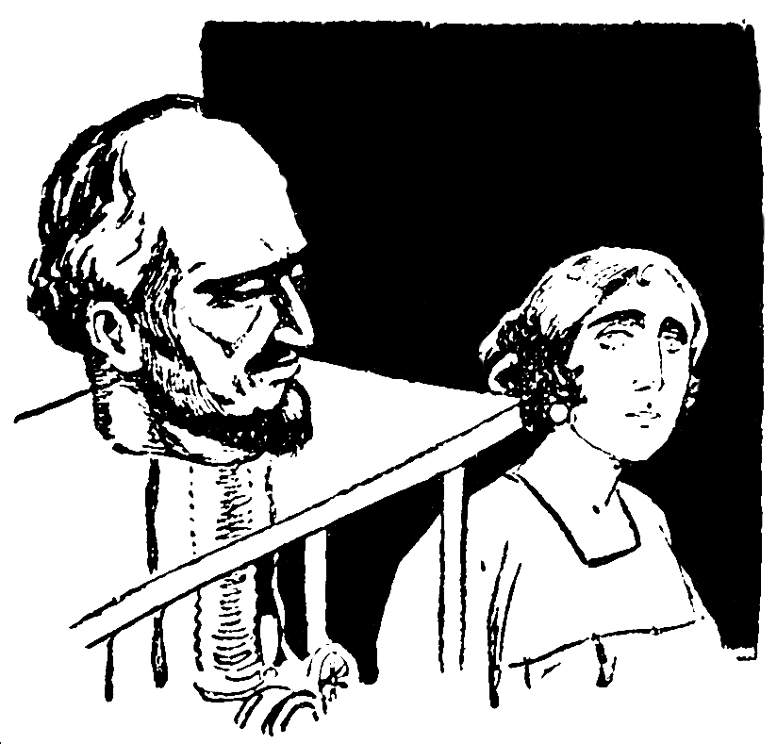

В одну из ноздрей головы был глубоко вставлен маленький термометр. В определенные часы нужно было вынимать его и записывать температуру. Термометрами же и манометрами были снабжены и баллоны. Нужно было следить за температурой жидкостей и давлением. Но хорошо отрегулированные аппараты не доставляли хлопот, действуя с точностью часового механизма. Наконец, особой чувствительности прибор, приставленный к виску головы, отмечал пульсацию, механически вычерчивая кривую. Нужно было через известные промежутки заменять ленту. Содержимое баллонов пополнялось в отсутствие мисс Адамс, — до ее прихода.
Мисс Адамс несколько привыкла к голове и даже сдружилась с нею.
Когда она утром входила в лабораторию, с порозо-вевшими от ходьбы и свежего воздуха щеками, голова слабо улыбалась ей, и веки головы дрожали в знак приветст-вия.
Голова не могла говорить. Но между ними скоро установился условный язык, хотя и очень ограниченный в мимической части лексикона. Опускание головою век означало «да». Поднятие их вверх — «нет». — Несколько помогали и беззвучно шевелящиеся губы.
При помощи этого мимического языка головы и обычной речи мисс Адамс, им удавалось даже вести разговор «по вопросно-ответному методу»: мисс Адамс задавала вопросы, голова сигнализировала «да» или «нет».
— Ну, как вы себя сегодня чувствуете? — спросила мисс Адамс.
Голова улыбнулась и опустила веки «хорошо, благодарю».
— Как провели ночь?
Та же мимика.
Мисс Адамс забрасывала голову вопросами и проворно исполняла утренние обязанности. Проверила аппараты, температуру, пульс. Сделала записи в журнале. Затем, с величайшей осторожностью, омыла водой со спиртом лицо головы при помощи мягкой губки, вытерла гигроскопической ватой. Сняла кусочек ваты, повисший на веке. Промыла глаза, уши, нос и рот. В рот и нос для этого вводились особые трубки. Привела в порядок волосы.
Руки ее проворно и ловко касались головы. На лице головы было довольное выражение.
— Сегодня чудесный день, — оживленно говорила мисс Адамс. — Легкий, морозный воздух. Так и хочется дышать всей грудью. Смотрите, как ярко светит солнце. Совсем по-весеннему!
Углы губ профессора Доуэля печально опустились. Глаза с тоской глянули на окно и остановились на мисс Адамс.
Она покраснела от легкой досады на себя. Она, с инстинктивной чуткостью женщины, избегала говорить обо всем, что было недостижимо для головы и могло лишний раз напомнить об убожестве ее физического существования.
Она испытывала какую-то материнскую жалость к голове, как к беспомощному, обиженному природой ребенку.
— Ну-с, давайте заниматься! — поспешно сказала мисс Адамс, — чтобы поправить свою ошибку.
По утрам, до прихода профессора Керн, голова занималась чтением. Мисс Адамс приносила ворох последних медицинских журналов и книг и показывала их голове. Голова просматривала; на нужной статье шевелила бровями. Мисс Адамс клала журнал на пюпитр, и голова погружалась в чтение. Мисс Адамс привыкла, следя за глазами головы, угадывать, какую строчку голова читает, и вовремя переворачивала страницы.
Когда нужно было на полях сделать отметку, голова делала знак, и мисс Адамс проводила пальцем по строчкам, следя за глазами головы, и отмечала карандашом черту на полях.
Для чего голова заставляла делать на полях отметки, мисс Адамс не понимала; но при помощи их бедного мимического языка она не надеялась получить раз'яснения и потому не спрашивала.
Но, однажды, проходя через кабинет профессора Керн в его отсутствие, она увидела на письменном столе жур-налы, со сделанными ею, по указанию головы, отметками. А на листе бумаги, рукою профессора Керна, несколько таких заметок было переписано. Это заставило ее задуматься.
Вспомнив сейчас об этом, мисс Адамс не удержалась от вопроса.
— Скажите, зачем мы отмечаем некоторые места в научных статьях?
Лицо профессора Доуэля выразило неудовольствие и нетерпение. Голова выразительно посмотрела на мисс Адамс, потом на кран, от которого шла трубка к горлу голова, и два раза подняла брови. Это означало просьбу. Мисс Адамс поняла, что голова хочет, чтобы мисс Адамс открыла этот запретный кран. Уже не в первый раз голова обращалась к ней с такой просьбой. Но мисс Адамс об'ясняла желание головы по своему: голова, очевидно, хочет покончить со своим безотрадным существованием. Мисс Адамс не решалась открыть запретный кран. Она боялась ответственности, боялась потерять место.
— Нет, нет! — со страхом ответила мисс Адамс на просьбу головы, — если я открою этот кран, вы умрете! Я не хочу, не могу, не смею убивать вас! — От нетерпения и сознания бессилия по лицу головы прошла судорога. Голова заскрипела зубами.
Три раза голова энергично поднимала вверх веки и глаза...
— Нет, нет, нет... я не умру, — так поняла мисс Адамс. Она колебалась.
Голова стала беззвучно шевелить губами, и мисс Адамс показалось, что эти губы пытаются сказать:
— Откройте, откройте, умоляю...
Любопытство мисс Адамс было возбуждено до крайней степени.
Она почувствовала, что здесь скрывается какая-то тайна... Она и раньше не совсем доверяла словам профессора Керна о смертности запретного крана.
Между тем, в глазах головы светилась безграничная тоска... Глаза просили, умоляли, требовали... Казалось вся сила человеческой мысли, все напряжение воли сосредоточились в этом взгляде.
И мисс Адамс решилась.
С сильно бьющимся сердцем, дрожащею рукою она осторожно приоткрыла кран.
Тотчас из горла головы послышалось шипенье. Мисс Адамс услышала слабый, глухой, надтреснутый, дребезжащий и шипящий, как испорченный граммофон, голос головы.
— Бла-го-да-рю...вас!..
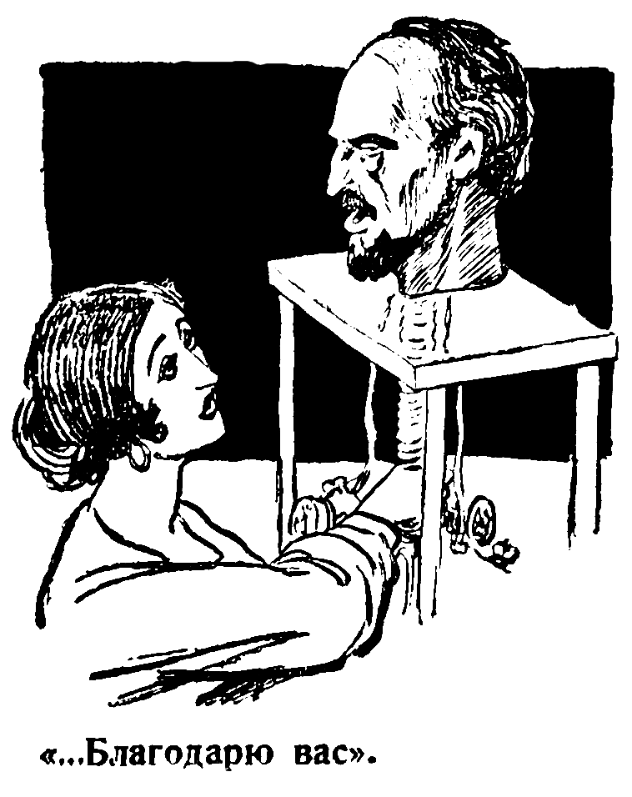

Запретный кран пропускал сжатый в цилиндре воздух. Проходя через горло головы, воздух приводил в движе- ние голосовые связки, и голова получала возможность говорить. Мышцы горла и связки не могли уже действовать нормально, и потому воздух, с шипеньем проходил через горло и тогда, когда голова не говорила. А ослабленные голосовые связки придавали голосу этот глухой, дребезжащий тембр.
Лицо головы выражало удовлетворение.
Но в этот момент послышались шаги в кабинете и звук открываемого замка, дверь лаборатории всегда закрывалась ключом со стороны кабинета.
Мисс Адамс едва успела повернуть кран на место. Шипенье в горле головы прекратилось.
Вошел профессор Керн.

III. ГОЛОВА ЗАГОВОРИЛА.

С тех пор, как мисс Адамс открыла тайну запретного крана, прошло около недели.
За это время между мисс Адамс и головой установились еще более дружеские отношения. В те часы, когда профессор Керн уходил в университет, мисс Адамс открывала кран, направляя в горло головы небольшую струю воздуха, чтобы голова могла говорить внятным шепотом. Тихо говорила и мисс Адамс. Они опасались, чтобы негр не услышал их разговора.
На голову профессора Доуэля их разговоры, видимо, производили благотворное действие. Глаза стали живее, и даже скорбная морщина меж бровей разгладилась.
Голова говорила много и охотно, как бы вознаграждая себя за время вынужденного молчания.
Прошлую ночь мисс Адамс видала во сне голову профессора Доуэля, и, проснувшись, подумала: видит ли сны голова Доуэля?
— Сны... — тихо прошипела голова. — Да, я вижу сны.
Лицо головы просветлело от воспоминаний, но тотчас омрачилось. Будто луч осеннего солнца пробрался на мгновенье сквозь серую пелену осенних туч и погас...
— Прошлой ночью я видел во сне моего сына... Как бы я хотел посмотреть на него ещё раз!.. Но я не смею подвергать его этому испытанию... Для него я умер...
— Он взрослый?.. Где он находится сейчас?
— Да он взрослый... он почти одних лет с вами или немного старше. Кончил университет... В настоящее время должен находиться в Англии, у своей тетки по матери... Нет, лучше бы не видеть снов!
Сейчас я веду существование почти бесплотного духа. И какой смешной, нелепой кажется мне мечта об этом бесплотном существовании! Мы — сыны земли, из плоти и крови. И мы можем быть счастливы только с нашей милой землей и на земле. Знаете ли вы, что значит жить без тела, одним сознанием?
Меня не только мучат сны своей обманчивой реальностью. Наяву меня мучат обманы чувств. Как это ни стран-но, иногда мне кажется, что я чувствую свое тело. Мне вдруг захочется вздохнуть полной грудью, протянуться, расправить широко руки, как это делает засидевшийся человек. А иногда я ощущаю подагрическую боль в левой ноге. Не правда ли, смешно? Хотя, как врачу, это должно быть вам понятно. Боль так реальна, что я невольно опускаю глаза вниз, и, конечно, сквозь стекло вижу под собой пустое пространство и каменные плиты пола... По временам мне кажется, что сейчас начнется припадок удушья, тогда я почти доволен своим «посмертным» существованием, избавляющим меня хоть от астмы... Все это — чисто рефлективная деятельность мозговых клеток, связанных когда-то с жизнью тела...
— Все это ужасно!.. — не удержалась мисс Адамс.
— Да, ужасно...
— Странно, при жизни мне казалось, что я жил одной работой мысли. Я, право, как-то не замечал своего тела, весь погруженный в научные занятия. И только потеряв тело, я почувствовал, чего я лишился... Мир ощущений тела! Сколько здесь наслаждений! Теперь, как никогда за всю мою жизнь, я думаю о запахах цветов, душистого сена где-нибудь на опушке леса, о дальних прогулках пешком, о шуме морского прибоя... Утратив тело, я утратил мир, — весь необ'ятный прекрасный мир вещей, которых я не замечал, вещей, которые можно взять, потрогать, и в то же время почувствовать свое тело, — себя! О, я бы охотно отдал все это химерическое существование за одну радость почувствовать в своей руке тяжесть простого булыжника! Я завидую грузчику, который изнемогает под тяжестью груза на своей спине... Я только теперь понял, что даже в физической боли есть доля наслаждения. Боль — это крик живого тела!.. Да... от недостатка осязательных ощущений я страдаю больше всего.
В тот вечер, разбираясь в своих впечатлениях, мисс Адамс долго не могла уснуть. А во сне ей опять приснилась голова... печальные глаза профессора Доуэля... Мисс Адамс убегала по каким-то коридорам, голова преследовала ее. Двери задерживали ее бег, открывались с трудом, голова настигала... Вот она уже слышит за собой шипящий свист воздуха...
Мисс Адамс проснулась с сильно бьющимся сердцем...
— Однако, нервы мои становятся никуда не годными...
Однажды, просматривая перед сном медицинские журналы, мисс Адамс прочла статью профессора Керна о его новой научной работе. В этой статье ее внимание обратили на себя ссылки Керна на некоторые работы других ученых. Все это были выдержки из научных журналов и книг, которые отмечались мисс Адамс по указанию головы во время их утренних занятий.
На другой день, как только представилась возможность поговорить с головой, мисс Адамс спросила:
— Чем занимается профессор Керн в лаборатории в мое отсутствие?
После некоторого колебания голова ответила:
— Мы с ним продолжаем научные работы.
— Значит, и все эти отметки вы делаете для него? Но вам известно, что вашу работу он опубликовывает от своего имени?
— Я догадывался...
— Но это возмутительно!
— Возможно... Но что же я могу поделать?
— Если не можете вы, то это смогу сделать я! — гневно воскликнула мисс Адамс.
— Тише!.. Напрасно... Было бы смешно в моем положении иметь претензию на авторские права! Деньги? На что они мне? Слава? Что может дать мне слава? И потом... если все это откроется, работа не будет доведена до конца. А в этом я сам заинтересован. Признаться, мне хочется видеть результаты моих трудов.
Мисс Адамс задумалась.
— Да, такой человек, как Керн, способен на все, — тихо проговорила она.
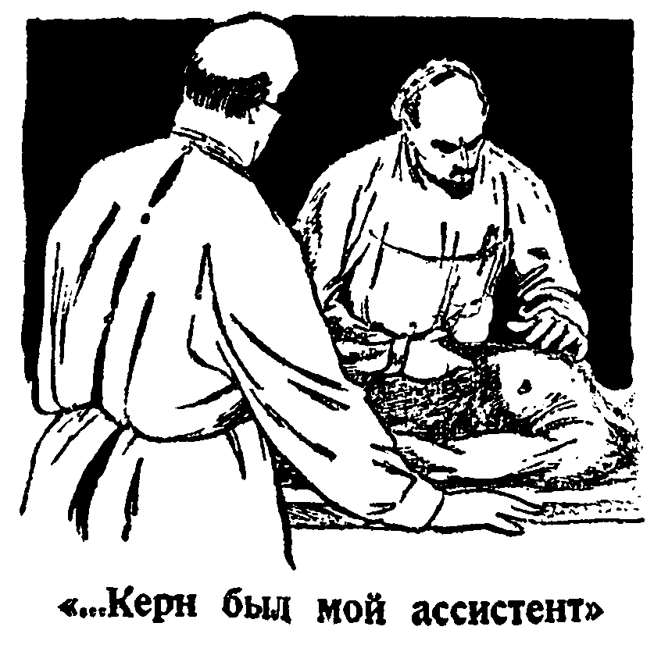
— Профессор Керн говорил мне, когда я поступила к нему на службу, что вы умерли от неизлечимой болезни и сами завещали свое тело для научных работ. Это правда?
— Мне трудно говорить об этом... Я могу ошибиться... Это правда, но может быть... не вся правда. Мы работали с ним вместе над оживлением человеческих органов, взятых из свежего трупа. Керн был мой ассистент. Венцом моих трудов должно было явиться разрешение вопроса об оживлении головы. Мною была закончена вся подготовительная работа. Мы уже оживляли головы животных, но не опубликовали наших успехов, пока нам не удастся продемонстрировать оживленную человеческую голову. Перед этим последним опытом, в успехе которого я не сомневался, я передал Керну рукопись о моей научной работе для подготовки к печати. Одновременно мы работали над другой научной работой, которая также была близка к разрешению. В это время со мной случился один из ужасных припадков астмы, — той самой болезни, которую я пытался победить. Между мною и нею шла давняя борьба: кто кого? И я, действительно, завещал свое тело для анатомических работ, — хотя и не ожидал, что именно моя голова будет оживлена. Так вот... во время этого последнего припадка Керн был около меня и оказал мне медицинскую помощь. Он вспрыснул мне морфий. Может быть... доза была слишком велика, а может и астма сделала свое дело...
— Ну, а потом?..
— Потом я проснулся как после глубокого сна вот здесь, на этой стеклянной доске... Тело мое лежало на прозекторском столе, и Керн вскрывал грудную клетку... Вот, видите, в этом стеклянном сосуде бьется мое сердце...
Мисс Адамс с ужасом смотрела на голову.
— И после этого... после этого вы продолжаете с ним работать? Если бы не он, вы победили бы астму и были теперь здоровым человеком... Он вор и убийца, и вы возносите его на вершину славы! Вы работаете на него! Он, как паразит, питается вашей мозговой деятельностью, он сделал из вашей головы какой-то аккумулятор творческой мысли и зарабатывает на этом деньги и славу. А вы?.. Что дает он вам? Какова ваша жизнь?.. Вы лишены всего! Вы — несчастный обрубок, в котором еще живут желания! Весь мир украл у вас Керн! Простите меня, но я не понимаю вас! И неужели вы покорно, безропотно работаете на него?..
Голова улыбнулась печальной улыбкой.
— Бунт головы? Это эффектно? Что же мог я сделать? Ведь я лишен даже последней человеческой возможности покончить с собой.
— Но вы могли отказаться работать с ним.
— И я отказывался. Если хотите, я прошел через это восстание ангелов. Но мой бунт не был вызван тем, что Керн пользуется моим мыслительным аппаратом. В конце концов, какое значение имеет имя автора? Важно, чтобы идея вошла в мир и сделала свое дело. Я бунтовал только потому, что мне тяжело было привыкнуть к моему новому существованию. Я предпочитал смерть жизни.
— Я расскажу вам один случай, произошедший в то время. Как-то я был в лаборатории один. Вдруг в окно влетел большой черный жук с клешнями у головы. Откуда он мог появиться в центре громадного города? Не знаю. Может быть, его завез авто, возвращавшийся из загородной поездки. Жук покружился подо мной и сел на стеклянную доску моего столика, рядом со мной. Я, скосив глаза, следил за этим отвратительным насекомым, не имея возможности сбросить его. Лапки жука скользили по стеклу, и он, шурша, медленно приближался к моей голове. Не знаю, поймете ли вы меня... я чувствовал всегда какую-то необычайную брезгливость, чувство отвращения к таким насекомым. Я никогда не мог заставить себя дотронуться до них пальцем. И вот, я был бессилен перед этим ничтожным врагом. А для него моя голова была только удобным местом для взлета. И он продолжал медленно приближаться, шурша ножками по стеклу. После некоторых усилий, ему удалось зацепиться за волосы бороды. Он долго барахтался, запутавшись в волосах, но упорно поднимался все выше. Так он прополз по сжатым губам, по левой стороне носа, через прикрытый левый глаз, пока, наконец, добравшись до лба, не упал на стекло, а оттуда на пол.
Пустой случай! Но в том настроении, в котором я находился, он произвел на меня потрясающее впечатление.

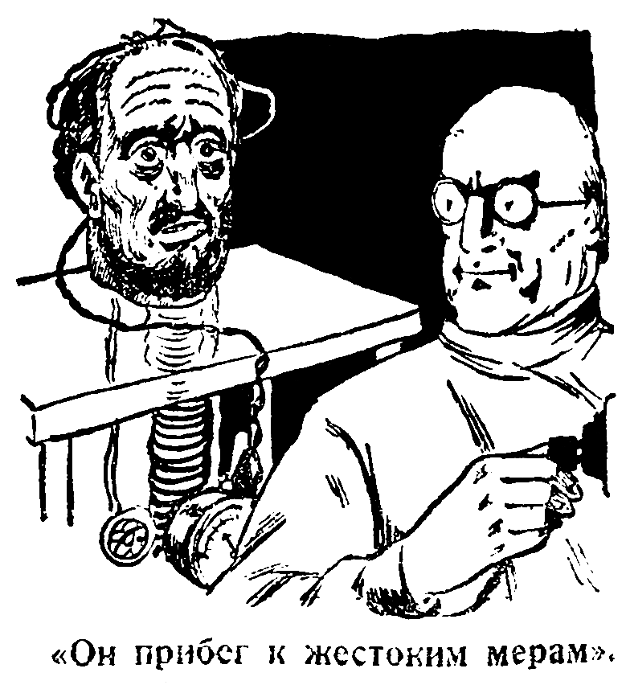

И, когда пришел профессор Керн, я категорически отказался продолжать с ним научные работы. Я знал, что для публичной демонстрации он не выставит мою голову. Без пользы же для своих работ он не станет держать у себя голову, которая может явиться уликой против него. И он убьет меня. Таков был мой расчет. Между нами завязалась борьба. Он прибег к довольно жестоким мерам. Прижимая к моим вискам концы электрических проводов, он пускал ток, все усиливая его. Казалось, мой мозг просверливают раскаленным буравом.
Он смотрел на меня, но мои губы шептали:
— Нет!
Тогда он начал пускать в питающие меня баллоны вещества, которые вызывали в моей голове новые мучительные боли.
Я был непоколебим.
Он ушел взбешенный, осыпая меня тысячью проклятий. Я торжествовал победу.
Несколько дней Керн не появлялся в лабораторию, и со дня на день я ожидал избавительницы-смерти.
На четвертый или пятый день он пришел, как ни в чем не бывало, весело насвистывая песенку.
Не глядя на меня, он стал продолжать работу. Дня два или три я наблюдал за ним, не принимая в ней участия. Но работа не могла не интересовать меня. И когда он сделал, производя опыты, ряд ошибок, которые могли погубить результаты всех наших усилий, я не утерпел и сделал ему знак.
— Давно бы так! — проговорил он с довольной улыбкой и пустил воздух через мое горло. Я об'яснил ему ошибки с тех пор продолжаю руководить работой... Он перехитрил меня!..

IV. ЖЕРТВА БОЛЬШОГО ГОРОДА.

С тех пор, как мисс Адамс узнала тайну головы, она возненавидела Керна всеми силами души. И это чувство росло с каждым днем. Она засыпала с этим чувством и просыпалась с ним. Она, в страшных кошмарах, видела его во сне. Она была прямо больна ненавистью. В последнее время, при встречах с Керном, она едва удерживалась, чтобы не бросить ему в лицо:
— Убийца!
Она держалась с ним натянуто и холодно.
Возможно, что это настроение поддерживалось ее все более расшатывающимися нервами. Дни, проведенные ею в обществе оживленной головы трупа, — все, что она узнала здесь, все потрясения не могли пройти бесследно. Не мудрено, что во всем этом она считала виновным Керна.
— Я донесу на него! Я буду кричать о его преступлении! Я не успокоюсь, пока не развенчаю эту краденую славу, не раскрою всех его преступлений! Я себя не пощажу...
///////////////////////////////
— Тише... успокойтесь... Я уже говорил вам, что во мне нет чувства мести. Но если ваше нравственное чувство возмущено и жаждет возмездия, я не буду отговаривать вас... только не спешите... я прошу вас подождать до конца наших опытов... Ведь я нуждаюсь сейчас в Керне, как и он во мне. Он без меня не может окончить труд, но также и я без него. А ведь это все, что мне осталось... Больше мне не создать. Но начатые работы должны быть окончены...
В кабинете послышались шаги.
Мисс Адамс быстро закрыла кран и уселась с книжкой в руке, все еще возбужденная. Голова Доуэля опустила веки, как у человека, погруженного в дремоту.
Вошел профессор Керн.
Он подозрительно посмотрел на мисс Адамс.
— В чем дело? Вы чем-то расстроены? Все в порядке?
— Нет... Ничего... Все в порядке... семейные неприятности...
— Дайте ваш пульс.
Мисс Адамс неохотно протянула руку.
— Бьется учащенно... Нервы пошаливают? Для нерв-ных, пожалуй, это тяжелая работа. Но я вами доволен. Я удваиваю вам вознаграждение.
— Мне не нужно. Благодарю вас.
— «Мне не нужно»! Кому же не нужны деньги? Ведь у вас семья!
Мисс Адамс ничего не ответила.
— Вот что. Надо сделать кое-какие приготовления. Голову профессора Доуэля мы поместим в комнату за лабораторией. — Временно, коллега, временно! Вы не спите? — обратился он к голове. — А сюда завтра привезут два свеженьких трупа, и мы приготовим из них пару хороших говорящих голов и продемонстрируем их в научном обществе. Пора обнародовать наше открытие.

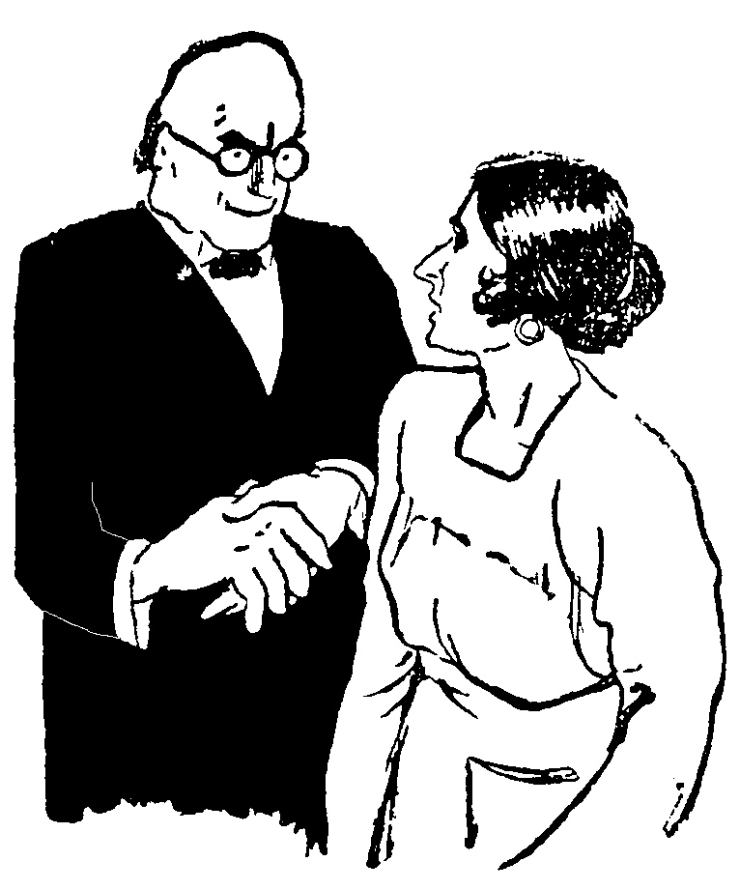

И Керн опять с некоторым недоверием посмотрел на мисс Адамс.
Чтобы раньше времени не обнаружить слишком ярко своей неприязни, мисс Адамс заставила себя задать вопрос, первый из пришедших ей в голову.
— Чьи трупы будут привезены?
— Я не знаю, и никто не знает. Потому, что сейчас это еще не трупы, а живые и здоровые люди. Здоровее нас с вами. Это я могу сказать с уверенностью. Мне нужны головы абсолютно здоровых людей. Но завтра их ожидает неизбежная смерть. А через час, не позже, после этого они будут здесь, — на прозекторском столе. Я уж позаботился об этом.
Мисс Адамс, которая ожидала от профессора Керна всего, посмотрела на него таким недоуменным и испытующим взглядом, что он на мгновение смешался, а потом громко рассмеялся.
— Нет ничего проще! Я заказал пару свеженьких трупов в морге. Дело, видите ли, в том, что город, — этот современный Молох, — требует ежедневных человеческих жертв. Каждый день, с непреложностью законов природы, в городе гибнут от уличного движения несколько человек, — не считая несчастных случаев на заводах, фабриках, постройках. Ну, и вот, эти обреченные, жизнерадостные, полные сил и здоровья люди, сегодня спокойно уснут, не зная, что их ожидает завтра. Завтра утром они встанут, весело напевая песню, будут одеваться, чтобы идти, — как они будут думать, — на работу, а на самом деле — навстречу своей неизбежной смерти. В то же время, в другом конце горо-да, также беззаботно напевая, будет одеваться их невольный палач: шофер или вагоновожатый. Потом жертва выйдет из своей квартиры, палач выедет с противоположного конца города из своего гаража или трамвайного парка. Преодолевая поток уличного движения, они упорно будут приближаться друг к другу, — не зная друг друга, — до самой роковой точки пересечения их путей. Потом, на одно короткое мгновение, кто-то из них зазевается, и — готов! На статистических счетах, отмечающих число жертв уличного движения, прибавится одна косточка. Именно та, которой не хватало для статистика, чтобы оправдать его предвидение.
……………………………………………………………………
(Утрачен один номер. Далее текст восстановлен по «Всемирному следопыту»)

Тысячи случайностей должны привести их к этой фа-тальной точке пересечения. И, тем не менее, все это неуклонно совершится с точностью часового механизма, сдвигающего на одно мгновение в одной точке две часовых стрелки, идущие с различной скоростью
Никогда еще профессор Керн не был так разговорчив с мисс Адамс. И эта неожиданная щедрость!..
— Он хочет задобрить, купить меня, — подумала мисс Адамс, — он, кажется, подозревает, что я догадываюсь или даже знаю о многом. Но ему не удастся купить меня!

V. НОВЫЕ ОБИТАТЕЛИ ЛАБОРАТОРИИ.

Тот сложный механизм, который называют теорией вероятности, свел тысячи случайностей в одной точке времени и пространства, и на утро на прозекторском столе лаборатории профессора Керна действительно лежали два свежих трупа.
Две новые головы, предназначенные для публичной демонстрации, не должны были знать о существовании головы профессора Доуэля. И потому она была предусмотрительно перемещена профессором Керном в смежную комнату.
Первый труп принадлежал рабочему лет тридцати, погибшему в потоке уличного движения. Его могучее тело было разрезано пополам. В полуоткрытых остекленевших глазах замер испуг.
Профессор Керн, мисс Адамс и Джон, — в белых халатах, — работали над трупами.
— Было еще несколько трупов, — говорил профессор Керн. — Один рабочий упал с лесов. Но у него могло быть повреждение мозга от сотрясения. Забраковал я и нескольких самоубийц, отравившихся ядами. Вот этот парень оказался подходящим. Да вот эта еще... ночная красавица. За доброкачественность ее крови не ручаюсь, но другого выбора не было.
Он кивком головы указал на труп женщины с красивым, но увядшим лицом. На лице сохранились еще следы румян и гримировального карандаша. Лицо было спокойно. Только приподнятые брови и полуоткрытый рот выражали какое-то детское удивление.
— Певичка из бара в порту. Была убита наповал шальной пулей во время ссоры пьяных матросов. Прямо в сердце, — видите? Нарочно так не попадешь!
Профессор Керн работал быстро и уверенно. Головы были отделены от тела, трупы унесены.
Еще несколько минут, — и головы были помещены на высокие столики. В горло, в венозную и артериальную аорты, были введены трубки.
Профессор Керн был в приятно возбужденном состоянии. Приближался момент его торжества. В успехе он не сомневался.
На предстоящую демонстрацию и доклад профессора Керна в научном обществе были приглашены научные светила. Пресса, руководимая умелой рукой, помещала предварительные статьи, в которых восхвалялся научный гений профессора Керна. Журналы помещали его портреты. Выступлению Керна, с его изумительным опытом оживления мертвых человеческих голов, придавали характер национального торжества. Вся честь открытия приписывалась Керну. Только в одном медицинском журнале, вскользь, упоминалось имя покойного профессора Доуэля, «производившего некоторые опыты в этом направлении».
Мисс Адамс жадно читала эти статьи. Они давали ей какое-то острое наслаждение, питая ее ненависть к профессору Керну.
Весело насвистывая, профессор Керн умыл руки, закурил сигару и самодовольно посмотрел на стоящие перед ним головы.
……………………………………………………………………(Далее – снова текст газетной публикации)

— Хе-хе! На блюдо попала голова не только Иоанна, но и самой Саломеи! Недурная будет встреча! Остается только открыть краны, — и... мертвые оживут! А ведь мы не в шутку начинаем конкурировать с господом богом! — Ну, что же, мисс? Оживляйте! Откройте все три крана! В этом большом цилиндре содержится сжатый воздух, а не яд, хе-хе...
Для мисс Адамс это давно было не новость. Но она, по бессознательной почти хитрости, не подала виду.
Мисс Адамс открыла краны.
Первой стала подавать признаки жизни голова рабочего.
Едва заметно дрогнули веки. Зрачки стали прозрачнее. Почти неуловимо изменился цвет кожи.
— Циркуляция есть. Все идет хорошо...
Вдруг глаза изменили свое направление, повернувшись к свету окна. Медленно возвращалось сознание.
— Живет! — весело крикнул Керн. — Дайте сильнее воздушную струю!
Мисс Адамс открыла кран больше.
Воздух засвистел в горле.
— Что это?.. Где я?.. — были первые, еще не внятные слова головы.
— В больнице, друг мой!
— В боль-ни-це?.. — Голова повела глазами, опустила их вниз и увидала под собой пустое пространство.
— А где ж мои ноги? Где мои руки? Где мое тело?..
— Нет его, голубчик! Оно разбито вдребезги. Только одна голова и уцелела, а туловище пришлось отрезать!
— Как это так, отрезать? Ну, нет, я не согласен! Какая же это операция! Куда я годен такой? Одной головой куска хлеба не заработаешь! Мне руки надо! Без рук, без ног меня никто на работу не возьмет!.. Выйдешь из больницы... тьфу! и выйти-то не на чем! Как же теперь? Жить, кушать надо! Больницы-то ваши знаю я! Подержите маленько, да и выпишете: вылечили! Вот так вылечили! Нет, я не согласен! — твердил он.
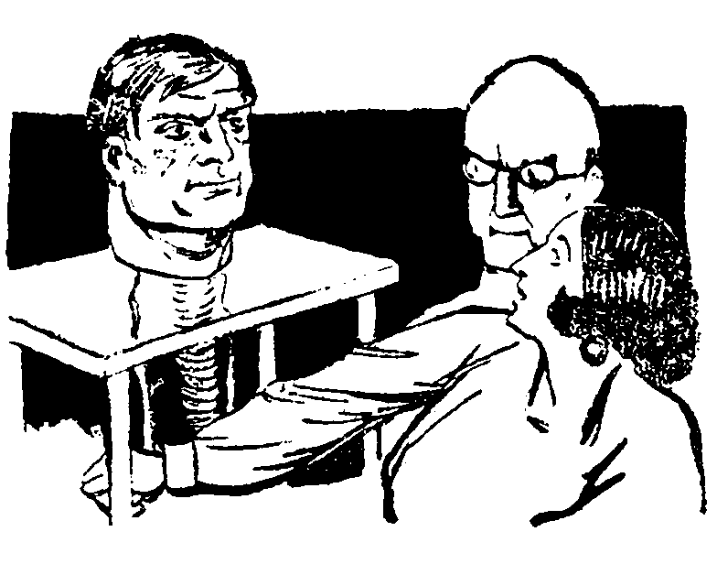

Неправильность его произношения, его широкое, загорелое веснушчатое лицо, наивный взгляд голубых глаз — все обличало в нем деревенского жителя, быть может, далекой страны. Нужда оторвала его от родимых полей, город растерзал его молодое, здоровое тело...
— Как вас зовут? — спросил профессор Керн.
— Меня-то? Томом звали. Том Бэггинс, вот оно как.
— Так вот что, Том... Вы не будете ни в чем нуждаться и не будете страдать ни от голода, ни от холода, ни от жажды. Вас не выкинут на улицу, не беспокойтесь!
— Что ж, задаром кормить будете, аль на ярмарках за деньги показывать?
— Показать покажем, только не на ярмарках. Ученым покажем! Ну, а теперь отдохните! — и, посмотрев на голову женщины, Керн сказал:
— Что-то Саломея заставляет себя долго ждать!
— А это что ж? Тоже голова без тела? — обратилась голова Тома с вопросом, показывая на голову женщины.
— Как видите! Что б вам скучно не было, мы вам позаботились доставить эту мисс в компанию!.. Закройте-ка, мисс Адамс, его воздушный кран, чтоб не мешал пока болтовней!
Керн вынул из ноздри головы женщины термометр.
— Температура выше трупной, но еще низка. Что-то оживление идет медленно...
Время шло. Голова женщины не оживала. Профессор Керн начал волноваться. Он нервно ходил по лаборатории, посматривал на часы, и каждый его шаг по каменному полу звонко отдавался по всей комнате.
Голова Тома с недоумением смотрела на них и беззвучно шевелила губами.
Наконец, Керн подошел к голове женщины и внима-тельно осмотрел стеклянную трубочку, которой оканчивалась каучуковая, введенная в шейную аорту.
— Вот где причина! Трубка входит слишком свободно, и циркуляция идет медленно. Дайте трубку шире!
Керн заменил трубку, и через несколько минут голова ожила.
Голова Уотсон, — так звали женщину, — реагировала более сильно на свое оживление. Когда она окончательно пришла в себя и заговорила, то стала хрипло кричать, умоляла лучше убить ее, но не оставлять таким уродом.
— Ах, ах, ах... мое тело... мое бедное тело... Что вы сделали со мной? Спасите меня или убейте! Я не хочу жить без тела!.. Дайте мне хоть посмотреть на него!.. Нет, нет, не надо! Оно без головы... какой ужас... какой ужас!..
Когда она немного успокоилась, то сказала:
— Вы говорите, что оживили меня. Я мало образована, но я знаю, что голова не может жить без тела. Что это: чудо или колдовство?
— Ни то, ни другое. Это — достижение науки.
— Если ваша наука способна творить такие чудеса, то она должна уметь делать и другие. Приставьте мне другое тело! Осел Тедди продырявил мое тело пулей... Но ведь немало девушек пускают себе пулю в лоб. Отрежьте их тело и приставьте к моей голове. Только раньше покажите мне. Надо выбрать красивое тело. А так я не могу... Женщина без тела! Это хуже, чем мужчина без головы!
И, обратившись к мисс Адамс, она попросила:
— Будьте добры дать мне зеркало!
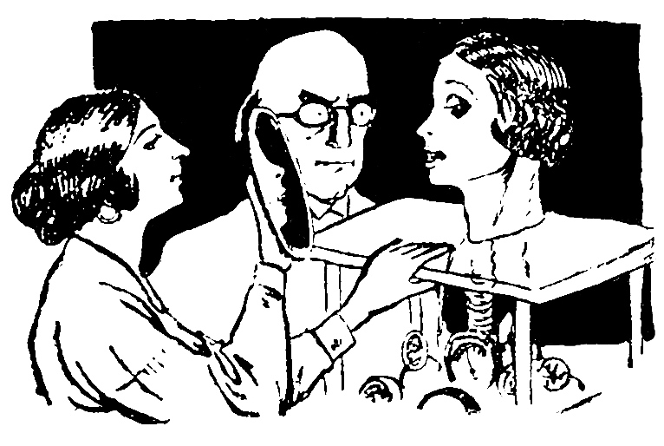

Взглянув в зеркало, мисс Уотсон долго и серьезно изучала себя.
— Ужасно!.. Можно вас попросить поправить мне волосы? Я даже не могу сама сделать себе прическу!..
— Ну-с, все благополучно, — сказал профессор Керн, обращаясь к мисс Адамс. — У вас работы прибавилось. Соответственно будет увеличено и ваше вознаграждение. Мне пора.
Керн посмотрел на часы и, подойдя близко к мисс Адамс, шепнул ей:
— В их присутствии, — и он показал глазами на головы, — ни слова о голове профессора Доуэля!
И, звучно отбивая шаги высокими каблуками, он вышел из лаборатории.
А мисс Адамс пошла навестить голову профессора Доуэля.
Глаза Доуэля смотрели на нее грустно. Печальная улыбка шевельнула ус.
— Бедный мой, бедный!.. — прошептала мисс Адамс. — Но вы скоро будете отомщены!

VII*). ТОМ УМИРАЕТ ВО ВТОРОЙ РАЗ.
(*) Пропущена в нумерации глава VI).

Приближался день демонстрации голов.
Профессор Керн нервничал и все чаще поглядывал недоверчивым, испытующим взглядом на мисс Адамс. Но внешне он был с нею удвоенно любезен.
В ночь накануне торжественного выступления Керна в научном обществе голова Тома неожиданно занемогла.
Утром, когда мисс Адамс пришла сменить негра, голова Тома была уже без сознания.
Профессор Керн бранил Джона за то, что он не разбудил его ночью, как только голове Тома стало плохо.
Керн стал возиться около головы.
— Ах, какой ужас... — шипела голова мисс Уотсон, — он умер!.. Я так боюсь покойников!.. И я тоже боюсь умереть... отчего он умер?..
— Закройте у нее кран с воздушной струей! — сердито приказал Керн.
Мисс Уотсон умолкла на полуслове, но продолжала испуганно и умоляюще смотреть в глаза мисс Адамс, беспомощно шевеля губами.
— Если через двадцать минут я не верну голову к жизни, ее останется только выбросить! — сказал Керн.
Через пятнадцать минут голова подала некоторые признаки жизни. Веки и губы ее дрогнули, но глаза смотрели тупо, бессмысленно. Еще через две минуты голова произнесла несколько бессвязных слов. Керн уже торжествовал победу. Но голова вдруг опять замолкла. Ни один нерв не дрожал на лице.
Керн посмотрел термометр.
— Температура трупа. Кончено!
И забыв о присутствии мисс Уотсон, он со злобой дернул голову за густые волосы, сорвал со столика и бросил в большой металлический таз.

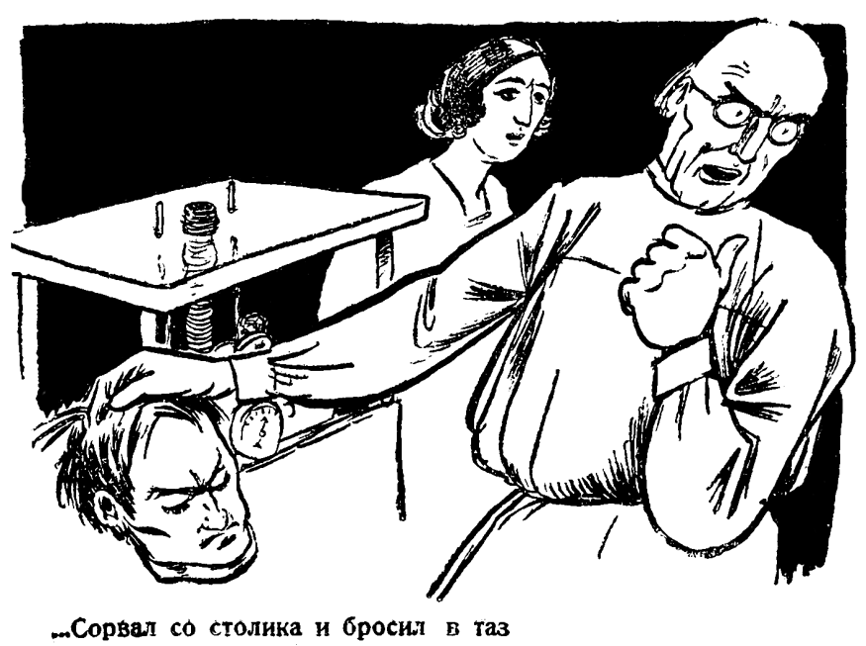

— Вынеси на ледник!.. Надо будет произвести вскрытие и узнать причину.
Негр быстро подхватил таз и вышел.
Голова мисс Уотсон смотрела на него расширенными от ужаса глазами.
Керн зашагал по лаборатории крупными шагами и нервно крутил пальцами сигару, которую забыл зажечь.
Смерть головы Тома наполовину уменьшала эффект демонстрации.
Наконец, он обратился к голове мисс Уотсон, которая продолжала следить за ним широко раскрытыми глазами.
— Вот что. Сегодня в восемь вечера вас повезут в многолюдное собрание. Там вам придется говорить. Отвечайте кратко на вопросы, которые вам будут задавать. Не болтайте лишнего. Поняли?
Керн открыл воздушный кран, и мисс Уотсон прошипела:
— Поняла... но я просила бы... позвольте...
Керн вышел, не дослушав ее.
Мисс Уотсон стала готовиться к выезду в свет.
Забыв о смерти головы Тома, она была поглощена заботами о своей внешности. Она измучила мисс Адамс прической и «татуировкой», как мысленно называла Адамс косметическое украшение головы.
Неожиданно голова Уотсон заявила, что она не выйдет «в таком виде», и требовала, чтобы из каркаса ей было сделано туловище и обтянуто модной материей. Понадобилось вмешательство Керна.
— Голов с туловищем, — сказал он ей, — будет полный зал. Вы же, обладая одной головой, будете в этом собрании самой оригинальной женщиной.
Довод показался мисс Уотсон убедительным, и она отказалась от своей затеи.
Волнение Керна все увеличивалось. Предстояла нелегкая задача — доставить голову в зал заседания научного общества. Малейший толчок мог оказаться роковым для жизни головы.
Будь жива голова Тома, шансы на успех удваивались бы.
Был приготовлен специально приспособленный автомобиль. Столик, на котором помещалась голова, со всеми аппаратами был поставлен на особую площадку, снабженную колесами для передвижения по полу и ручками для переноса по лестницам.
Наконец, все было готово. В семь часов вечера отправились в путь.
Голова мисс Уотсон, завитая, причесанная, накрашенная и закутанная вуалями, сияла от предстоящего удовольствия выезда в свет.

VIII. ИСПОРЧЕННЫЙ ТРИУМФ.

Громадный белый зал был залит ярким светом. В партере преобладали седины и блестящие лысины мужей науки, облаченных в черные фраки и сюртуки. Поблескивали стекла тысячи очков. Ложи и амфитеатр предоставлены были избранной публике, имеющей то или иное отношение к ученому миру.
Сдержанный шум наполнял переполненный зал.
Внизу эстрады, за своими столиками, оживленным муравейником хлопотали корреспонденты газет, очиняя карандаши для стенографической записи.
Справа от эстрады был установлен ряд кино-аппаратов, чтобы запечатлеть на ленте все моменты интересного выступления Керна и оживленной головы.
На эстраде разместился почетный президиум из наиболее крупных представителей ученого мира. Посреди эстрады возвышалась кафедра. На ней —микрофон для передачи по радиотелефону речей по всему миру. Второй микрофон стоял перед головой мисс Уотсон. Она возвышалась с правой стороны эстрады, вся сияющая от удовольствия. Уроки "татуировки" не пропали даром для мисс Адамс: умело и умеренно наложенный грим придавал голове мисс Уотсон свежий и привлекательный вид, сглаживая тяжелое впечатление, которое должна была производить голова на неподго-товленного зрителя. Мисс Адамс и Джон стояли около ее столика.
Ровно в восемь часов на кафедру взошел профессор Керн.
Собрание приветствовало его долго не смолкавшими аплодисментами.

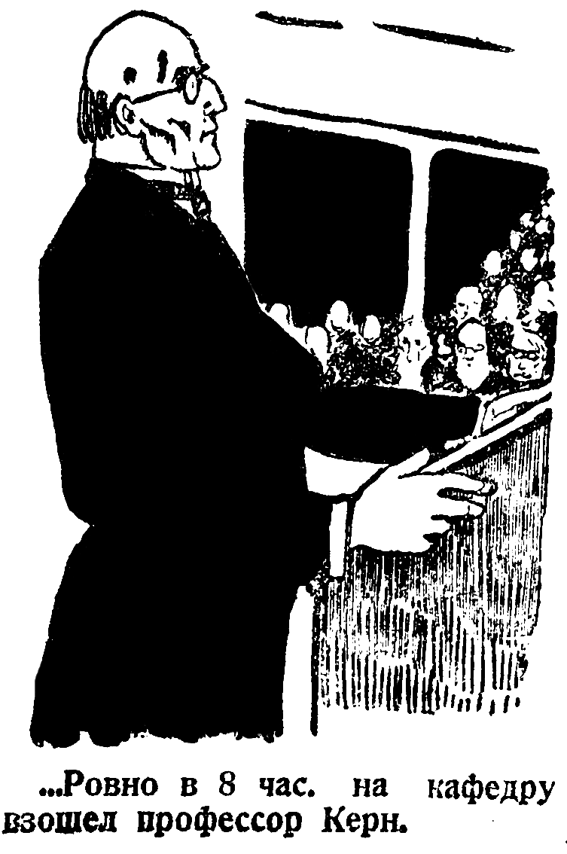

Он был бледнее обычного, но полон достоинства.
Кино-аппарат затрещал. Газетный муравейник затих и весь обратился во внимание. Профессор Керн начал речь.
Это была блестящая по выполнению и ловко построенная речь. Керн не забыл упомянуть о «предварительных, но очень ценных работах безвременно скончавшегося профессора Доуэля». Но, воздавая дань работам покойного, он не забывал и своих «скромных заслуг». Для слушателей не должно было остаться никакого сомнения в том, что вся честь открытия целиком принадлежит ему, профессору Керну.
Его речь несколько раз прерывалась аплодисментами. Сотни биноклей дам были направлены на него. Бинокли мужчин, с не меньшим интересом, были устремлены на голову мисс Уотсон, расточавшую очаровательные улыбки. Она чувствовала себя героиней в этом блестящем собрании и упивалась успехом.
Зато лицо мисс Адамс было зловеще и мертвенно бледно.
По знаку профессора Керна, она открыла воздушный кран, и голова Уотсон имела удовольствие сказать несколько фраз.

……………………………………………………………………
Утерян номер газеты. Пропуск текста восстановлен по «Всемирному Следопыту».

— Как вы себя чувствуете? — спросил ее какой-то старичок-ученый.
— О, благодарю вас, прелестно!
Этот ответ вызвал улыбки на лицах собравшихся. Еще несколько наивных ответов развеселило весь зал. Зрелище оказалось интереснее, чем ожидала публика лож и амфитеатра.
Несмотря на то, что голос Уотсон был глухой и хриплый, сильно пущенная струя воздуха издавала свист, и звук был почти лишен модуляций, ее выступление произвело необычайное впечатление. Такую бурю аплодисментов не всегда приходилось слышать и мировым артистам.
Простодушная мисс Уотсон, привыкшая к лаврам ма-леньких кабачков, приняла этот энтузиазм зала на свой счет. Не будучи в состоянии раскланяться, — о чем она ужасно сожалела, — она томно опустила веки и осчастливила зал обворожительной улыбкой.
Волнение мисс Адамс все увеличивалось. Ее начала трясти нервная лихорадка, и она крепко сжала зубы, чтобы они не стали отбивать дробь. «Пора!», несколько раз говорила она себе, но каждый раз не хватало решимости. Обстановка подавляла ее. После каждого пропущенного момента она старалась успокоить себя мыслью, что чем выше будет вознесен профессор Керн, тем ниже будет его падение.
Начались речи.
На кафедру взошел седенький старичок, — один из крупнейших американских ученых.
Слабым, надтреснутым голосом он говорил о гениальном открытии профессора Керна, о всемогуществе науки, о победе над смертью, об Америке, рождающей такие умы и дарящей миру величайшие научные достижения...
……………………………………………………………………
(Продолжение текста газетной публикации)

Когда мисс Адамс меньше всего ожидала, какой-то вихрь долго сдерживаемого гнева и ненависти подхватил и унес ее. Она уже не владела собой.
Она бросилась на кафедру, едва не сбив с ног ошеломленного старичка, почти сбросила его, заняла его место и с смертельно бледным лицом и лихорадочно горящими глазами фурии, преследующей убийцу, задыхающимся голосом начала свою пламенную, сумбурную речь.
Весь зал всколыхнулся при ее появлении.
В первое мгновение профессор Керн смутился и сделал невольное движение в сторону мисс Адамс, как бы желая удержать ее. Потом он быстро обернулся к Джону и шепнул ему на ухо несколько слов. Джон выскользнул за дверь.
В общем замешательстве никто на это не обратил внимания.
— Не верьте ему! — кричала мисс Адамс, указывая на Керна. — Он вор и убийца!.. Он украл труды профессора Доуэля! Он убил Доуэля! Он и сейчас работает с ним... Он мучит Доуэля... Он пыткой заставлял Доуэля продолжать научные работы и выдавал их за свои... Мне сам Доуэль говорил, что его отравил Керн...
В публике смятение переходило в панику. Многие по-вставали со своих мест. Даже некоторые корреспонденты выронили свои карандаши и застыли в ошеломленных позах. Только кино-оператор, видавший всякие виды, усиленно крутил ручку аппарата, радуясь этому неожиданному трюку, который обеспечивал ленте успех сенсации.
Профессор Керн вполне овладел собой. Он стоял спокойно, с улыбкой сожаления.
Дождавшись момента, когда нервная судорога сдавила горло мисс Адамс, он воспользовался наступившей паузой и, обратившись к стоявшим у дверей сторожам аудитории, сказал им спокойно и властно:
— Уведите ее! Неужели вы не видите, что она в припадке безумия?
Сторожа некоторое время стояли неподвижно, быть может, будучи слишком взволнованы. Но мисс Адамс облегчила их задачу.
Истерический припадок потряс ее тело, и с безумным смехом она упала около кафедры.
Ее унесли...
Когда волнение несколько улеглось, профессор Керн взошел на кафедру и извинился перед собранием за печальный инцидент.
— Мисс Адамс, — девушка нервная и истерическая, — не вынесла тех сильных переживаний, которые ей приходилось испытывать, проводя день за днем в обществе головы т р у п а (подчеркнул Керн) мисс Уотсон, оживленной искусственно мною. Психика мисс Адамс надломилась. Она сошла с ума... — Мы, конечно, позаботимся об этой жертве научного долга!..
Эта речь была прослушана при жуткой тишине зала. Раздалось несколько аплодисментов, но они были заглушены шиканьем.
Будто веяние смерти пронеслось над залом. И тысячи глаз, уже с ужасом и жалостью смотрели на голову мисс Уотсон, как на выходца из могилы.
Наскоро прочитали ораторы заготовленные речи, приветственные телеграммы, акты об избрании профессора Керна почетным членом и доктором различных институтов и академий наук, — и собрание было закрыто.
Перед самым концом за спиною профессора Керна появился негр и, незаметно кивнув Керну, стал возиться над обратной отправкой головы мисс Уотсон, — сразу поблекшей, усталой и испуганной.
Только оставшись один в закрытом автомобиле, профессор Керн дал волю кипевшему в нем гневу.
Он сжимал кулаки, скрипел зубами и так бранился, что шофер несколько раз сдерживал ход автомобиля и спрашивал по слуховой трубке:
— Алло?
IX. «СУМАСШЕДШАЯ».

Небольшая комната с окном в сад. Белые стены. Белая кровать, застеленная светло-серым пушистым одеялом. Белый столик и два таких же белых стула.
Мисс Адамс сидит у окна и рассеянно смотрит в сад. Луч солнца золотит ее русые волосы. Она очень побледнела и похудела.
Из окна видна аллея, по которой гуляют группы больных. Между ними мелькают белые халаты сестер.
— Сумасшедшие!.. — тихо говорит она, глядя на гуляющих больных. — И я сумасшедшая! Какая нелепость!... И это все, чего я достигла!...
Она сжала свои тонкие руки и хрустнула пальцами.
Вот уже месяц, как стараниями профессора Керна, позаботившегося о «жертве научного долга», она находится в загородной больнице для душевнобольных.
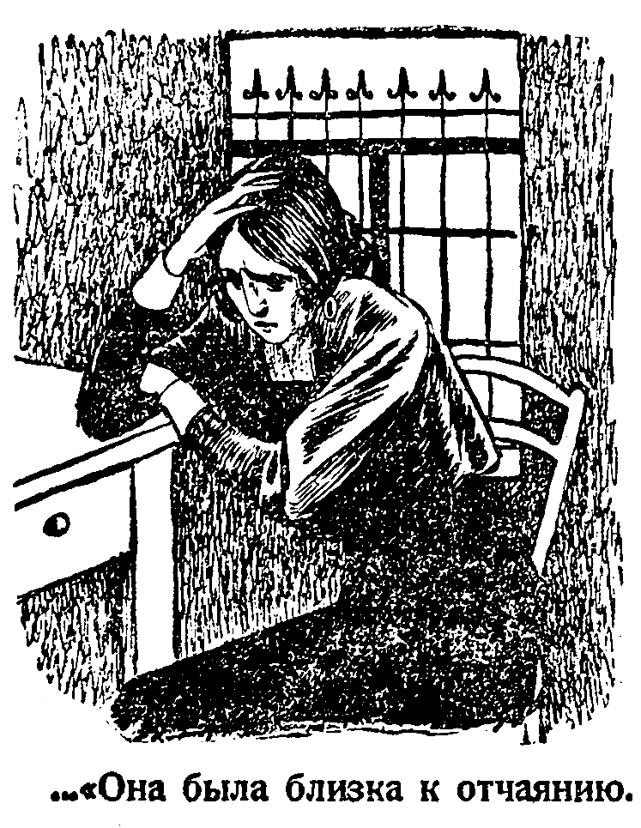

Профессору Керну тем легче было засадить ее в психиатрическую лечебницу, что нервы ее после описанного вечера находились, действительно в ужасном состоянии. Она лишилась места, и заботы о семье томили ее. Главное же — она понимала всю безвыходность своего положения. Она была слишком опасна для Керна. И ее пребывание в доме для умалишенных могло продолжаться неопределенно дол-гое время... Возможно, что и власти не особенно заботились о защите ее интересов. Выступлению Керна придали характер общегосударственного торжества. Им гордилась Америка перед всем миром. И теперь было невыгодно показать миру обратную сторону медали: соперничество, алчность и вероломство в среде тех, кого считают солью науки...
Профессор Керн привел в исполнение свою угрозу о «чрезвычайно тяжелых для нее последствиях», если она не сохранит тайну. Могло быть и хуже. От Керна она ожидала всего. Он отомстил, а сам остался не отомщенным за голову профессора Доуэля. Мисс Адамс принесла в жертву себя, но ее жертва осталась напрасною. Сознание этого еще больше нарушало ее душевное равновесие.
Она была близка к отчаянью и готова была покончить с собой.
Даже здесь она чувствовала влияние Керна. Другим больным разрешались свидания с друзьями и родными. Ее держали в строжайшей изоляции.
Несмотря на это, ей удалось войти в дружбу с одной сиделкой. И та, под величайшим секретом, приносила ей иногда газеты. В одной из газет она прочла и о себе:
«Мисс Адамс, служившая у профессора Керна, после случившегося с ней припадка безумия во время доклада профессора Керна в научном обществе, помещена в психиатрическую лечебницу. Врачи находят ее положение тяжелым и подающим мало надежд на выздоровление»...
— Вот мой приговор! — прошептала мисс Адамс, роняя газету на колени.
В другом номере газеты ей удалось узнать, что у профессора Керна, тотчас после его доклада, был произведен обыск.
«Как и следовало ожидать, — говорилось в заметке, — никакой головы профессора Доуэля обнаружено не было. В свое время было установлено, что смерть его последовала от припадка астмы, которой покойный страдал давно. Таким образом, рассеиваются последние сомнения, — если они у кого были, — о виновности профессора Керна. Все это не более, как бред больного воображения мисс Адамс».
«Неужели голова погибла?.. Бедный профессор До-уэль!..» — подумала девушка.
Больше мисс Адамс не находила заметок об этом деле. Его заслонили другие сенсации.
По утрам мисс Адамс посещали врачи.
— Ну, как мы живем? — задавали они неизменный вопрос.
Она ненавидела их: или они все невежды, которые не умеют отличить здорового от больного, или подкуплены Керном.
Она им не отвечала, или отвечала с несвойственной ей грубостью.
И они уходили, неодобрительно покачивая головами, быть может, искренне убежденные, что имеют дело с душевнобольной...
В комнату постучали.
Мисс Адамс, думая, что это сиделка принесла вечерний чай, сказала безучастным голосом, не поворачивая головы от окна:
— Войдите!
Кто-то вошел. И молодой мужской незнакомый голос прозвучал за ее спиной:
— Могу я видеть мисс Адамс?
Это было так неожиданно, что девушка круто повернулась. Перед ней стоял молодой человек, одетый с изящной простотой. В лице его было что-то знакомое. Но мисс Адамс никак не могла вспомнить, где она могла его видеть.
— Это я...
— Позвольте представиться: Артур Доуэль. Сын про-фессора Доуэля.
«Так вот откуда это сходство! Те же глаза, тот же открытый лоб и овал лица», — подумала мисс Адамс.
— Как же вы... пришли ко мне? — с изумлением спросила она.
Артур Доуэль улыбнулся.
— Да, это было нелегко! Вас хорошо стерегут. При-знаться, мне пришлось употребить маленькую хитрость. И сейчас у меня всего несколько минут. Позвольте приступить прямо к делу.
Я жил в Англии у тетки, когда узнал по газетам о событиях во время доклада профессора Керна и о вашем... благородном выступлении на защиту моего отца. Я не мог оставаться безучастным к этому делу. В нем замешано имя моего... отца...
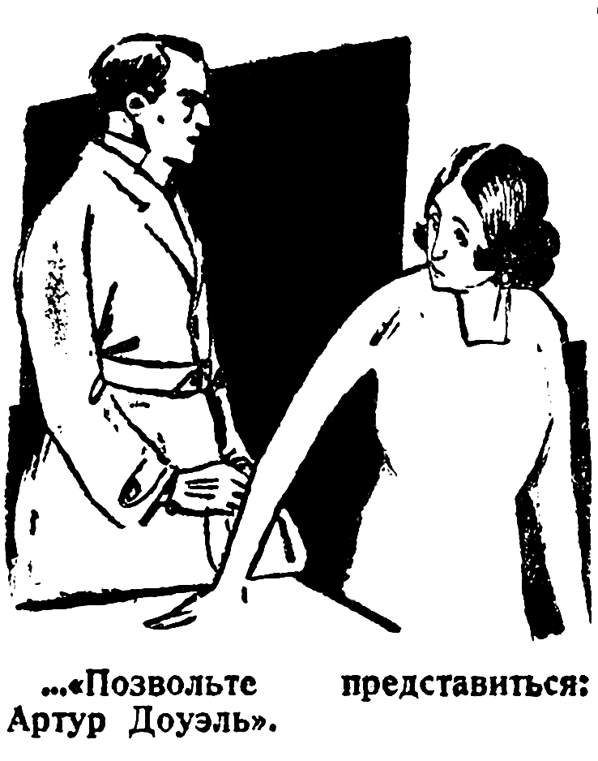
Он хотел сказать «покойного отца», но удержался.
— ...Судьба его научных трудов и тайна смерти. При том, в этом деле оказались пострадавшей и вы. Я вижу вас в этом заключении. Сейчас не время говорить о моей благодарности за ваш самоотверженный поступок. Я знаю несколько Керна и, признаюсь, считал его способным на все то, о чем вы говорили тогда. Я не поверил вашему безумию. И теперь, видя вас, убеждаюсь, что я был прав. Сумасшедшие так не выглядят. Но мне хочется убедиться от вас самих в верности всего, о чем вы говорили. Все это правда?
— Да, правда!
— Я верю вам!... Какой бесчестный поступок!... Еще я хотел бы узнать ваше мнение: сохранил ли Керн голову моего отца? Как жаль, что болезнь задержала меня! Боюсь, что я приехал слишком поздно!
— О судьбе головы профессора Доуэля я, к сожалению, знаю не больше вашего. Могу только сообщить, что голова ему была еще нужна для окончания одной крупной работы.
— Так... Ее надо найти! Но, прежде всего, нужно освободить вас! Об этом позабочусь я! И помните: я не Доуэль, а Бин, — ваш кузен. Вы меня понимаете? Так мы скорей достигнем цели!
В дверь постучались.
— К сожалению, наше свидание окончилось. Но я надеюсь, что мы с вами скоро встретимся в другой обстановке! Всего лучшего!
И он ушел также неожиданно, как и явился.
Мисс Адамс продолжала стоять, неподвижно устремив глаза на дверь.
Потом она глубоко вздохнула и с волнением прошептала:
— Неужели освобождение?..

X. НА СВОБОДЕ.

— Уверены ли вы, что автомобиль направился на вас не случайно? — спросил Артур Доуэль мисс Адамс.
— Совершенно уверена, — ответила она. — Я шла по одной из боковых улиц, где уличное движение невелико. Я уже раньше обратила внимание на черный «Форд», который, казалось, медленно следовал за мной. Когда я переходила улицу, шофер вдруг перешел на большую скорость, направляя машину прямо на меня. Я метнулась в сторону. Шофер сделал вираж вслед за мной. Меня спас только экипаж, случайно преградивший путь автомобилю.
— Да... вам нужно быть осторожной! Керн не может быть спокоен, пока вы находитесь на свободе!
Этот разговор происходил в маленькой гостиной мисс Адамс, на четвертый день после того, как новоявленному кузену Бину удалось освободить ее из психиатрической лечебницы. Это была нелегкая задача. Администрация лечебницы вначале категорически отказала, ссылаясь на то, что форма заболевания мисс Адамс представляет большую опасность для окружающих, и больную нельзя держать вне стен лечебницы.
Но Доуэль-Бин был настойчив. Он брал мисс Адамс под свою ответственность, убеждал, настаивал, наконец, заявил, что он потребует особой экспертизы, в присутствии представителей суда. Дальнейшее упорство могло иметь плохие последствия для лечебницы, и администрация принуждена была уступить.
Дома мисс Адамс встретили, как воскресшую из мертвых.
Старушка-мать мисс Адамс смотрела на Артура восторженно, как на спасителя ее дочери, которую уж не надеялась увидеть.
Артур проводил все время в этой семье, обсуждая планы розыска головы.
На четвертый день радость матери была омрачена упомянутым случаем с автомобилем, который едва не раздавил мисс Адамс.
— Тот же автомобиль еще раз пытался перерезать мне путь на перекрестке, —продолжала мисс Адамс. — Я хорошо заметила шофера.
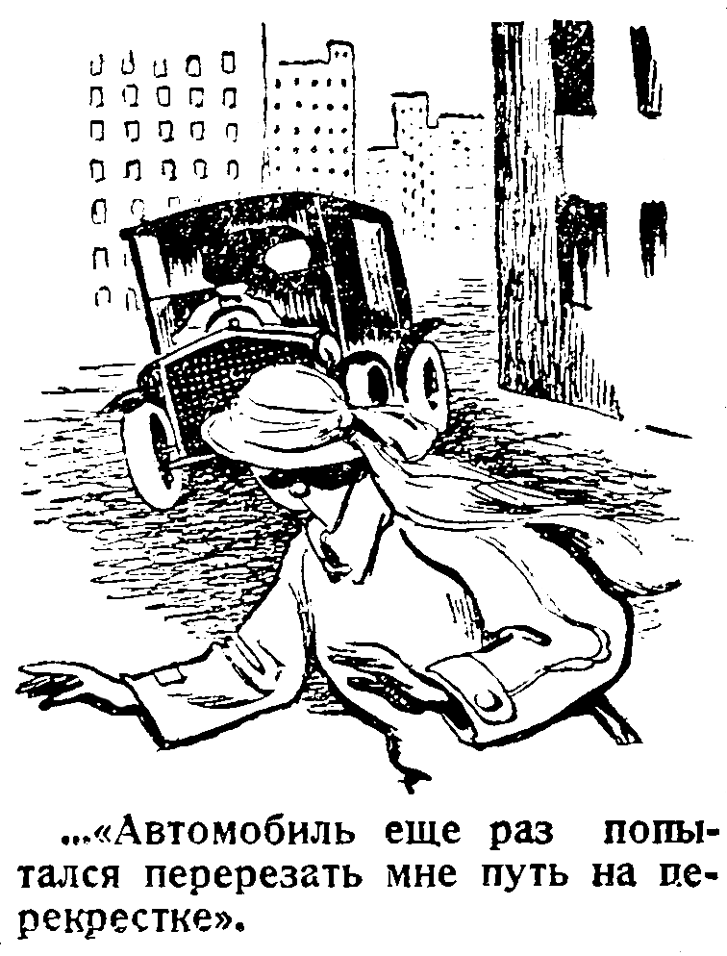

— Тебе лучше посидеть несколько дней дома! — с тревогой произнесла мать.
— Да, вам надо быть крайне осторожной, — сказал Артур. —Борьба разгорается не на шутку. Возможно, что Керн догадывается о моем приезде. Ваш выход заставил его насторожиться. Надо принимать быстрые и решительные меры. Когда я ехал сюда, я думал проникнуть к Керну под чужим именем, как врач, желающий работать с ним, заслужить его доверие, получить доступ в таинственную лабораторию...
— Но ваше сходство?.. — сказала мисс Адамс.
— Да, сходство... хотя я порядочно изменился с тех пор, как меня видел Керн. Ведь я последние годы пробыл в Англии. Но сейчас этот план не годится уже потому, что требует времени.
Притом Керн сейчас будет подозрителен, как никогда.
— Что, если попробовать действовать через Джона, — негра, который служит у Керна? Керн бывал груб с ним, и я не думаю, чтобы Джон был ему слишком предан, — предложила мисс Адамс.
— Прекрасно! Надо попытаться.
И тут же был разработан план действий.
Нашли надежного человека, которому предложили взять на себя эту задачу.
Билль — так звали этого человека — быстро свел знакомство с Джоном в одном из дешевых ресторанов, где Джон имел обыкновение проводить свои свободные часы.
Джон охотно поглощал предлагаемую ему новым приятелем соду с виски, но язык у него не развязывался.
На все наводящие, будто случайно предложенные во-просы Джон или отмалчивался, или уверял, что он ничего не знает.
После двух или трех безуспешно проведенных вечеров, Билл принужден был действовать открыто. Он предложил Джону двести долларов, — если только он скажет, жива ли голова профессора Доуэля и где она находится.
Но Джон, с невинным видом, продолжал уверять, что ему ничего не известно.
Билль удваивал, утраивал вознаграждение, но без-успешно. Наконец, ставка дошла до двух тысяч долларов.
Глаза Джона загорелись жадностью. Минуту он коле-бался. Но затем заявил с простодушным видом:
— Да если ж бы я знал!..
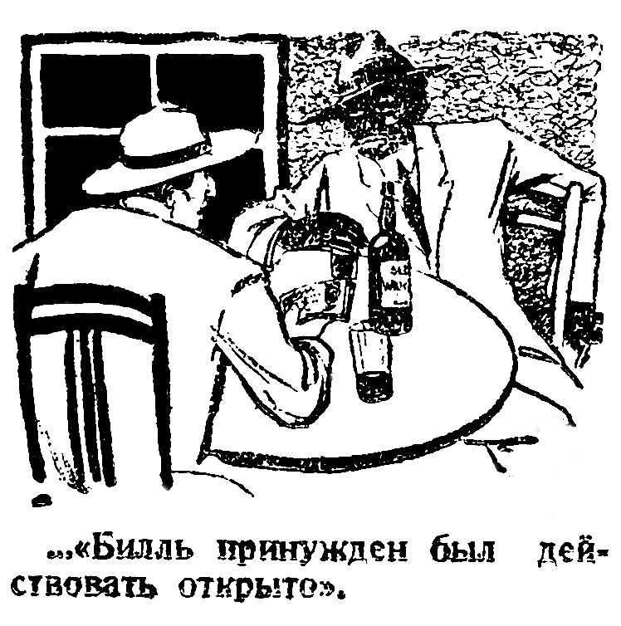

Видимо, Керн хорошо оплатил молчание Джона, если даже такая сумма для него оказалась несоблазнительной.
Единственным результатом торга явилось убеждение Билля в том, что Джону известна судьба головы, но он, по тем или иным причинам, остается верен Керну.
Когда Билль сообщил об этом Артуру Доуэлю, Доуэль решил, что дальнейший торг бесполезен.
— Если Джон верен Керну, то Керн уже осведомлен обо всем. Ваше освобождение, мисс Адамс, и попытка подкупить Джона, — все это достаточно предупредило Керна о надвигающейся на него опасности. Для Керна продолжать хранить голову моего отца при таких обстоятельствах, — как бы она ему ни была нужна, — крайняя смелость, или безрассудная неосторожность. Если уже не поздно, нам медлить больше нельзя ни одного дня. Остается об'явить открытую войну. Я — сын профессора Доуэля, и имею все права на то, чтобы потребовать возобновления судебного следствия и производства вторичного обыска. Или моя карта, или карта Керна будет бита. Ваше присутствие, мисс Адамс, при этом обыске я считал бы крайне полезным.
— А вдруг ее убьет этот разбойник! — с испугом произнесла старушка Адамс.
— Я пойду, во что бы то ни стало! — решительно заявила мисс Адамс.
— Я надеюсь, что вашей дочери ничего не угрожает. Мы явимся туда с судебным следователем и достаточным количеством полисменов!
В тот же день Артуру удалось уладить дело со след-ственными властями. Обыск был назначен на другой день, в восемь часов утра, — прежде чем профессор Керн уедет из дому.

XI. ПОСЛЕДНЕЕ СВИДАНИЕ.

Негр Джон открыл тяжелую дубовую дверь.
— Профессор Керн не принимает.
Вступивший на сцену полисмен заставил Джона пропустить нежданных гостей.
Профессор Керн, увидя мисс Адамс входящей в кабинет, бросил на нее уничтожающий взгляд, но сейчас же принял вид оскорбленного достоинства.
— Прошу вас, — сказал он ледяным тоном, широко открывая двери лаборатории.
Следователь, мисс Адамс, Артур и Керн вошли.
Сердце мисс Адамс сильно забилось, когда она увидала знакомую обстановку, среди которой перенесла столько тягостных впечатлений.
В лаборатории нашли голову мисс Уотсон. Она была еще жива, хотя значительно иссохла. Щеки, лишенные румян, были темно-желтого цвета мумии. Увидя мисс Адамс, она улыбнулась и заморгала глазами.
В надежде получить какие-либо сведения мисс Адамс открыла воздушный кран.
Но голова мисс Уотсон ничего не знала о голове Доуэля. Она, по обыкновению, лепетала всякий вздор. Жаловалась на то, что ей обрезали волосы, жаловалась на скуку и на то, что ее больше не вывозят в собрания, вспоминала Тома...
— Как вы находите меня? Скажите, меня не портят обрезанные волосы? О, я плакала, когда меня стригли... Мои волосы... ведь это все, что еще оставалось у меня от женщины!..
Вошли в смежную с лабораторией комнату.
Там находились две головы.
Первая — голова мальчика, кудрявого, как рафаэлев-ский ангелочек. Голубые глаза мальчика с детским любопытством устремились на вошедших.
Вторая голова была пожилого человека со сбритыми волосами и громадным мясистым носом. На глазах этой головы были одеты совершенно черные очки.
— Глаза болят, — пояснил Керн.
— Вот и все, что я могу вам предложить, — добавил он с иронической улыбкой.
— Подождите! — воскликнула мисс Адамс. И подойдя к голове с толстым носом, открыла воздушный кран.
— Кто вы? — спросила мисс Адамс.
Голова шевельнула губами, но голос не звучал. Мисс Адамс пустила сильную струю воздуха.
Тогда послышался свистящий шепот.
— Кто это? Вы Керн? Откройте же мне уши! Я не слышу вас.
Мисс Адамс заглянула в уши и вытащила оттуда плотные куски ваты.
— Кто вы? — повторила она вопрос.
— Я был профессор Доуэль...
— Но ваше лицо?..
Голова говорила с трудом.
— Лицо?.. Да... меня лишили даже моего лица... Ма-ленькая операция... парафин введен под кожу... Увы... моим остался только мой мозг в этой чужой коробочке... Но и он отказывается служить... Я умираю... Наши опыты... Мои опыты несовершенны. Хотя моя голова прожила больше, чем я рассчитывал теоретически...
— Зачем у вас очки?
— Последнее время коллега не доверяет мне, — и голова попыталась улыбнуться, — он лишает меня возможности слышать и видеть... очки непрозрачные, чтобы я не выдал себя перед нежелательными для него посетителями... но я, кажется, узнаю ваш голос... снимите с меня очки.
Мисс Адамс сняла очки.
И вдруг, увидав Артура, который, пораженный видом головы отца, стоял неподвижно, — голова радостно произнесла:
— Артур!.. сын мой!..
На мгновение будто жизнь вернулась к голове. Тусклые глаза прояснились.
Артур подошел к голове отца.
— Отец, дорогой мой! Что с тобой сделали?..
— Вот... хорошо... Еще раз мы свиделись с тобой... после мой смерти...
Горловые связки почти не работали, голова Доуэля говорила урывками. В паузах воздух со свистом вылетал из горла.
К голове подошел следователь.
— Профессор Доуэль, можете ли вы сообщить нам об обстоятельствах вашей смерти? Я — следователь...
Голова посмотрела на следователя потухающим взглядом, не понимая. Потом, очевидно, поняла, в чем дело, и, переведя взгляд на мисс Адамс, прошептала:
— Я... ей... говорил... она знает все...
— Конец!.. — сказала мисс Адамс.
Некоторое время все стояли молча, подавленные и взволнованные.
— Ну, что ж, дело ясно! — прервал тягостное молчание следователь. И, обратившись к Керну, произнес повелительным тоном:
— Прошу следовать за мной в кабинет. Мне надо снять с вас допрос.
Керн молча повиновался. Они вышли.
Артур тяжело опустился на стул возле головы отца и низко склонил на руки свою голову.
— Бедный, бедный отец...
Потом встал. Молча и крепко пожал руку мисс Адамс.

Конец

ПОСЛЕСЛОВИЕ.

Рассказ А. Беляева «Голова профессора Доуэля» — конечно, фантазия и выдумка; конечно, никому не удавалось оживить человеческую голову. Однако, рассказ имеет под собой твердую научную почву. Он основан на целом ряде опытов русских и иностранных ученых—физиологов и хирургов.
Эти опыты доказали, что некоторые органы могут самостоятельно (хотя и кратковременно) жить независимо от организма.
Такие опыты около двух десятков лет тому назад начал производить американский ученый Каррель. Он доказал, что животные клеточки (ткани) могут жить вне организма, если им будет обеспечено необходимое питание.
Продолжая эти опыты, ученые перешли к целым органам, например—сердцу, матке и др., и установили, что вынутое сердце лягушки, кролика и др. может жить часами. А профессору Н. П. Кравкову удалось изолировать матку кролика настолько успешно, что он имел возможность наблюдать весь ход родов. Тот же учёный в 1920 году опубликовал свои опыты с человеческими пальцами и ухом кролика; и эти органы жили в лаборатории более месяца. На пальцах, например, росли ногти, можно было вызвать нарыв ит.п.
Эти наблюдения показывают, что ткани человеческого организма не умирают сразу после прекращения кровообращения.
Хирурги использовали этот вывод. Пересадка с одного места на другое, с одного организма на другой кожи, костей, желез — становится обычным делом. На
опытах с насекомыми удается, например, переносить голову от одного насекомого к другому, и не только одного и того же рода, но и разных, например, жуку-плавунцу пересаживают голову водолюба и т. д. И они продолжают жить. На животных делаются опытыс пересадкой глаз, которые приживаются, причем зрение, по-видимому, сохраняется лишь отчасти.
Приведем еще одно разительное наблюдение, опубликованное русским хирургом,профессором Оппелем. К нему в клинику был доставлен самоубийца, пустивший себе пулю в сердце. Молодой человек потерял очень много крови, но был еще жив. Приступлено было к операции зашивания сердца. Во время операции больной сильно слабеет, и ему грозит смерть.
«Я решился, — пишет профессор, — на отчаянный шаг: чтобы остановить кровотечение из сердца, я зажал левой ладонью рану и прижал сердце. Кровотечение остановилось, но в ту же секунду остановилось само сердце, Больной перестал дышать, зрачки расширились. По всем признакам, наступила смерть.
Оператор зашил рану и приступил к оживлению больного. И вот, на глазах оператора сердце начало сокращаться, появилосьдыхание, сузились зрачки —больной ожил.
«Пред нами было истинное оживление,—продолжает дальше автор.—Человек умер—остановилось сердце, прекратилось дыхание, расширились зрачки, а через полчаса человек дышал, через час уже разговаривал».
Подобные опыты показывают, что, если возможна жизнь отдельных тканей вне организма, если некоторые органы переживают своего носителя, теоретически возможно и возвращение к жизни умершего человека.
«Не хочу мечтать, не хочу пророчествовать, не хочу фантазировать, — восклицает профессор, — могу одно сказать: поле деятельности для будущей хирургии громадно, Мощь хирургии еще впереди».
(Проф. Оппель. «Успехисовременной хирургии»)

